МИНИСТЕРСТВО ОБРАЗОВАНИЯ И НАУКИ РОССИЙСКОЙ ФЕДЕРАЦИИ

Федеральное государственное бюджетное образовательное учреждение высшего образования

“Московский Авиационный Институт

(Национальный Исследовательский Университет)”

Факультет информационных технологий и прикладной математики

Кафедра 806 “Вычислительная математика и программирование”

Реферат

Студент: Шелаев С.И. Группа: М8О-108Б-22,

№ по списку 24,

Руководитель: Cахарин Н.А. Дата:

Оценка:

Москва, 2023

Cодержание:

Вступление…………………………………………………………………….3

Начало пути………………………………………………................................4

Научная деятельность………………………………………………….…….. 5

Конец пути……………………………………………………………………16

**Вступление.**

Сергей Алексеевич Лебедев был советским академиком и основоположником вычислительной техники в СССР. Он создал первый в континентальной Европе компьютер с хранимой в памяти программой (МЭСМ) и был одним из разработчиков первых цифровых электронных вычислительных машин с динамически изменяемой программой вычислений. Под руководством и самоличном участии этого выдающегося ученого было создано 18 ЭВМ, причем 15 из них выпускались серийно.

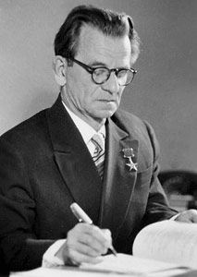

Рис. 1. С. А. Лебедев  
  
Лебедев стоял у истоков развития и становления отечественной вычислительной техники. Опыт его работы уникален, так как охватывает период от создания первых ламповых компьютеров, выполнявших сотни и тысячи операций в секунду, до быстродействующих супер-ЭВМ на больших интегральных схемах.  
  
  
Сергей Лебедев родился 2 ноября 1902 г. в городе Нижний Новгород. Отец Алексей Иванович был известным автором «Азбуки» и «Словаря непонятных слов», а мать Анастасия Петровна (в девичестве Маврина, из дворян) преподавала общие предметы в младших классах народного училища. В послереволюционные годы главу семейства пригласили на работу наркомом просвещения и Лебедевы переехали в Москву.

**Начало пути**

В 1921 г. Сергей сдал экзамены экстерном за среднюю школу и поступил в Московское высшее техническое училище (МВТУ) им. Н.Э.Баумана на электротехнический факультет. Его учителями и научными руководителями были выдающиеся русские ученые-электротехники, профессора Карл Адольфович Круг, Леонид Иванович Сиротинский и Александр Александрович Глазунов. Все они трудились над разработкой плана электрификации СССР (план ГОЭЛРО). Для успешного осуществления потребовались уникальные теоретические и экспериментальные исследования. Лебедев был еще студентом, но уже тогда основное внимание уделял проблеме устойчивости параллельной работы электростанций. Первые результаты по данной проблеме были отражены в его дипломном проекте, который выполнялся под руководством профессора К.А.Круга.  
  
В 1928 г. Лебедев получил диплом инженера-электрика и остался преподавать в родной альма-матер, параллельно занимая должность младшего научного сотрудника Всесоюзного электротехнического института (ВЭИ). Именно в этом ВУЗе он возглавил лабораторию электрических сетей, где продолжил работу над проблемой устойчивости. Тематика лаборатории постепенно расширялась, охватывая также и проблемы автоматического регулирования. И в результате в 1936 г. на ее базе сформировался отдел автоматики, руководить которым поручили Сергею Алексеевичу.  
  
К этому времени Лебедев уже стал профессором и автором (совместно с Петром Сергеевичем Ждановым) широко известной среди специалистов-электротехников монографии “Устойчивость параллельной работы электрических систем”.  
  
У научной деятельности Лебедева замечалась характерная особенность, которая заключалась в органическом сочетании большой глубины теоретической проработки с конкретной практической направленностью. Продолжая теоретические исследования, он стал активным участником подготовки сооружения Куйбышевского гидроузла.  
  
В начале Второй мировой войны Лебедев был вынужден покинуть ВЭИ и уехать в Свердловск. Все ресурсы отдела автоматики переключили на оборонную тематику.  
  
За поразительно короткие сроки работы в Свердловске, Алексей Сергеевич спроектировал систему стабилизации танкового орудия при прицеливании. Эта разработка усовершенствовала танк, делая его менее уязвимым и спасая тем самым многих танкистов. Система позволяла наводить и стрелять из орудия без остановки машины. За свое изобретение ученый был награжден орденом Трудового Красного Знамени и медалью «За доблестный труд в Великой Отечественной войне 1941-1945 гг.».

В 1945 г. Лебедева избрали действительным членом Академии Наук УССР  
  
После окончания войны ученый занялся реализацией давно запланированного проекта по созданию вычислительной машины с использованием двоичной системы счисления. В те годы не было достаточно полных публикаций о двоичной системе счисления и методике операций над двоичными числами. Базой для построения цифровой вычислительной машины стала методика выполнения арифметических операций в двоичной системе счисления и ранее разработанные самим Лебедевым методы решения математических задач.  
  
В 1947 г. Лебедев стал директором Института электротехники АН Украины и по совместительству возглавил руководство лабораторией Института точной механики и вычислительной техники СССР.

**Научная деятельность**

МЭСМ

В 1948 г. начался процесс создания малой электронной счетной машины (МЭСМ). Для научной работы Лебедеву выделили частично разрушенное здание бывшей монастырской гостиницы в Феофании (Киев). С финансовой помощью и поддержкой вице-президента АН УССР Михаила Алексеевича Лаврентьева, помещение было отремонтировано и оборудовано под лабораторию.  
  
Лебедев выдвинул, обосновал и реализовал в первой советской машине принципы построения ЭВМ с хранившейся в памяти программой. МЭСМ занимала целое крыло двухэтажного здания (60 м²) и состояла из 6 000 электронных ламп. Примечательно то, что проектирование, монтаж и отладка машины были выполнены в течении трех лет. При этом в разработке участвовали лишь 11 инженеров и 15 технических сотрудников. Тогда как на разработку первого в мире электронного компьютера ЭНИАК (США) ушло пять лет и было задействовано 13 разработчиков и более 200 техников.  
  
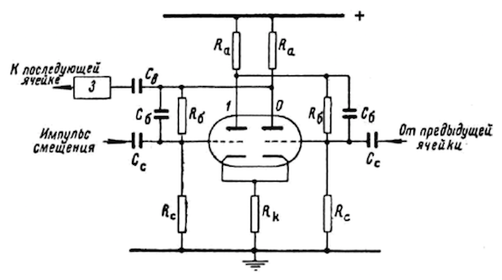  
Рис. 2. Схема элементарной ячейки блока памяти арифметического устройства МЭСМ  
  
МЭСМ была арифметическим устройством, производившим операции сложения, вычитания, умножения, деления, сдвига, сравнения с учётом знака, сравнения по абсолютной величине, передачи управления, передачи чисел с магнитного барабана, сложения команд, остановки. МЭСМ имела двоичное представление чисел с фиксированной запятой, 16 двоичных разрядов на число, плюс один разряд на знак.  
  
6 ноября 1950 г. состоялся пробный пуск машины, в ходе которого решалась задача: Y'' + Y = 0; Y(0) = 0; Y(\pi) = 0.  
  
Не смотря на то, что МЭСМ создавалась более как макет Большой электронной счетной машины, ей нашли практическое применение. Первой советской ЭВМ весьма заинтересовались математики, задачи которых требовали использования быстродействующего вычислителя. До 1953 г. МЭСМ была единственной вычислительной машиной в СССР.  
  
Характеристики МЭСМ  
  
Элементная база: 6 000 электронных ламп (около 3500 триодов и 2500 диодов)  
Быстродействие: 3 000 операций в секунду  
Потребляемая мощность: около 25 кВт  
Разрядность: 16  
Тактовая частота: 5 кГц  
Устройства ввода / вывода: ввод с перфокарты или набором кода на штекерном коммутаторе; вывод с помощью электромеханического печатающего устройства либо фотоустройства для получения данных на фотоплёнке.  
Также мог использоваться магнитный барабан, хранящий до 5000 кодов чисел или команд.

БЭСМ

Следующей после МЭСМ была разработана большая электронно-счётная машина (БЭСМ). В структуре устройства уже тогда были реализованы основные решения, характерные для современных вычислительных машин.  
  
У БЭСМ была двоичная система представления чисел с учётом порядков, то есть в форме чисел с плавающей запятой. Машина оперировала диапазон чисел примерно от 10-9 до 109. Система команд была трёхадресной, в нее входило 9 арифметических операций, 8 операций передач кодов, 6 логических операций, 9 операций управления.  
  
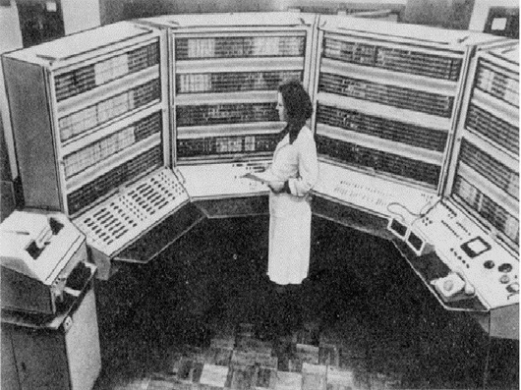  
  
Рис. 3. Лабораторные испытания БЭСМ  
  
БЭСМ имела 39 двоичных разрядов для представления чисел в виде мантиссы/порядка, из них 32 разряда отводилось для значащей части и 5 для порядка. Еще по одному разряду отводилось для знаков мантиссы и порядка. При написании программ для машины применялась техника самомодифицирующегося кода, когда напрямую модифицировались адресные части команд для доступа к массивам.  
  
Один из разработчиков БЭСМ Всеволод Сергеевич Бурцев вспоминает о машине следующее:

Во многих блоках первой БЭСМ в анодной цепи были использованы не лампы сопротивления, а ферритовые трансформаторы. Так как эти трансформаторы были изготовлены кустарным способом, они часто выгорали, при этом выделяли едкий специфический запах. Сергей Алексеевич обладал замечательным обонянием и, обнюхивая стойку, с точностью до блока указывал на дефектный. Он практически никогда не ошибался.

Характеристики БЭСМ  
  
Элементная база: 4 000 электронных ламп, 5 000 полупроводниковых диодов  
Быстродействие: 8 000 операций в секунду  
Потребляемая мощность: около 35 кВт  
Разрядность: 39  
Тактовая частота: 9 МГц  
Внешняя память: на магнитных барабанах (2 барабана по 5120 слов) и магнитных лентах (4 по 30 000 слов)  
Устройства ввода / вывода: ввод с перфокарты, цифро-печать и фото-печатное устройство.  
  
В 1956 г. БЭСМ получила награду и была принята Государственной комиссией в эксплуатацию.

БЭСМ-2, М-20 и БЭСМ-4

В 1958 г. БЭСМ была подготовлена к серийному производству. Коллектив ИТМиВТ под руководством Лебедева разработал и презентовал две ЭВМ: БЭСМ-2 и М-20. Их характерной особенностью было то, что они разрабатывались в тесном контакте с промышленностью (особенно М-20). Специалисты завода и академического института вместе участвовали в создании машины. Этот принцип был хорош тем, что улучшал качество документации, т. к. в ней учитывались технологические возможности завода.  
  
Вычислительная машина БЭСМ-2 сохранила систему команд и все основные параметры предыдущего устройства, но конструкция стала более технологичной и удобной для серийного выпуска. В БЭСМ-2 было реализовано оперативное запоминающее устройство на ферритных сердечниках, широко применялись полупроводниковые диоды, а также была усовершенствована конструкция (мелкоблочная). На БЭСМ-2 проводились расчеты, связанные с запуском искусственных спутников, первых пилотируемых космических кораблей. Именно на одной из упомянутых ЭВМ был произведён расчёт траектории ракеты, доставившей вымпел СССР на Луну.  
  
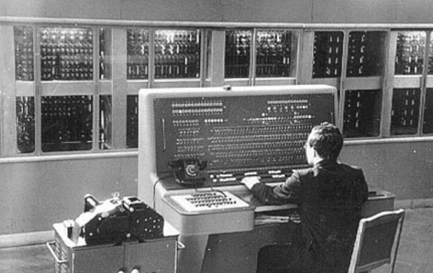  
  
Рис. 4. БЭСМ-2   
  
Характеристики БЭСМ-2  
  
Элементная база: 4 000 электронных ламп, 5 000 полупроводниковых диодов  
Быстродействие: 20 000 операций в секунду  
Потребляемая мощность: 35 кВт  
Разрядность: 45  
Тактовая частота: 10 МГц  
Внешняя память: на магнитных барабанах и магнитных лентах  
Устройства ввода / вывода: ввод с перфоленты, которую печатает устройство.  
  
М-20 стала первой советской машиной, которая поставлялась в комплекте со специальным математическим обеспечением (по своей сути — ОС). В новое устройство Лебедев заложил рад конструктивных решений, расширяющих функциональность и почти не увеличивающих количество электронных ламп.  
  
М-20 обладала производительностью 20 000 операций в секунду за счет совмещения работы отдельных устройств и более быстрого выполнения арифметических операций. В машине впервые были применены: автоматическая модификация адреса; совмещение работы арифметического устройства и выборки команд из памяти; использование буферной памяти для массивов, выдаваемых на печать.  
  
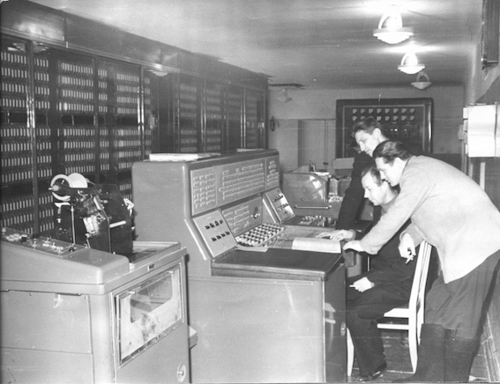  
  
Рис. 5. М-20  
  
Характеристики М-20  
  
Элементная база: электронные лампы, полупроводниковые схемы  
Быстродействие: 20 000 операций в секунду  
Потребляемая мощность: 50 кВт  
Разрядность: 45  
Тактовая частота: 0.6667 мГц  
Внешняя память: на магнитных барабанах и магнитных лентах  
Устройства ввода / вывода: ввод с перфоленты, которую печатает устройство  
  
В 1965 г. появилась серийная ЭВМ на полупроводниковых элементах БЭСМ-4, которая унаследовала архитектуру М-20. Для БЭСМ-4 существовало не менее 3 разных компиляторов с языка Алгол-60, компилятор Fortran, не менее 2 разных ассемблеров, компилятор с оригинального языка Эпсилон.  
  
Характеристики БЭСМ-4  
  
Элементная база: электронные лампы, полупроводниковые схемы  
Быстродействие: до 40 000 операций в секунду  
Потребляемая мощность: 50 кВт  
Разрядность: 45  
Тактовая частота: 9 МГц  
Внешняя память: на магнитных барабанах и магнитных лентах  
Устройства ввода / вывода: ввод с перфоленты, которую печатает устройство

БЭСМ-6

Разработка БЭСМ-6 завершилась в конце 1965 г. Эта машина стала первой советской супер-ЭВМ на элементной базе второго поколения (полупроводниковых транзисторах). В электронных схемах БЭСМ-6 использовалось 60 000 транзисторов и 180 000 полупроводников-диодов. Элементная база была новой для того времени.  
  
У БЭСМ-6 имелся магистральный или водопроводный принцип организации управления. С его помощью потоки команд и операндов обрабатывались параллельно. В разработке использовалась ассоциативная память на сверхбыстрых регистрах, что сократило количество обращений к ферритной памяти и позволило осуществить локальную оптимизацию вычислений в динамике счета. Оперативная память имела расслоение (8-слойная) на автономные модули, что дало возможность одновременно обращаться к блокам памяти по нескольким направлениям. Многопрограммный режим работы БЭСМ-6 позволил решать несколько задач с заданными приоритетами. Аппаратный механизм преобразования математического адреса в физический дал возможность динамически распределять оперативную память в процессе вычислений средствами ОС.  
  
У БЭСМ-6 был конвейерный центральный процессор с отдельными конвейерами для устройства управления и арифметического устройства. Он позволял совмещать обработку нескольких команд, находящихся на разных стадиях выполнения. Имелся кеш на 16 48-битных слов (4 чтения данных, 4 чтения команд, 8 — буфер записи). Система команд включала в себя 50 24-битных команд.  
  
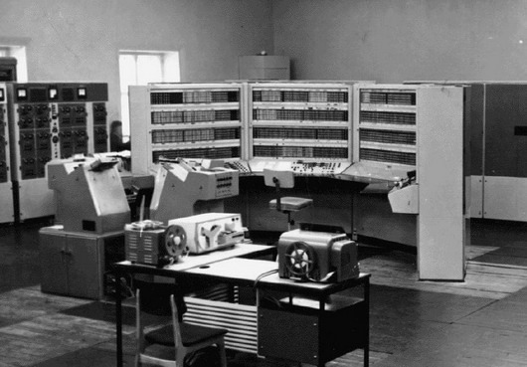  
  
Рис. 6. Лаборатория для проведения финишных испытаний БЭСМ-6  
  
С 1968 г. начался выпуск БЭСМ-6 на заводе Счётно-аналитических машин (САМ) в Москве.  
  
Характеристики БЭСМ-6  
  
Элементная база: транзисторный парафазный усилитель с диодной логикой на входе  
Быстродействие: около 1 млн операций в секунду  
Потребляемая мощность: 60 кВт  
Разрядность: 48  
Тактовая частота: 10 МГц  
Внешняя память: на магнитных лентах и магнитных дисках  
Устройства ввода / вывода: ввод с перфокарты, цифропечать и фотопечатное устройство  
  
С 1967 г. практически все крупные вычислительные центры СССР стали оснащаться компьютерами БЭСМ-6. И даже спустя годы на заседании отделения информатики, вычислительной техники и автоматизации Академии наук (1983 г.) академик Е. П. Велихов сказал, что создание БЭСМ-6 явилось одним из основных вкладов АН СССР в развитие советской индустрии.  
  
В 1990 г. один из экземпляров БЭСМ-6 был перевезен в Лондон и установлен в Музее науки, как лучший в Европе суперкомпьютер своего времени.

Серия 5Э26

ЭВМ 5Э26 была последней прижизненной разработкой Лебедева, которую он успел запустить в серийное производство.  
  
В 1968 г. Лебедев принял предложение Генерального конструктора зенитных ракетных комплексов для ПВО Бориса Васильевича Бункина. Он согласился разработать специализированный управляющий малогабаритный мобильный высокопроизводительный цифровой вычислительный комплекс (ЦВК) 5Э26. О реализации такой возможности Сергей Алексеевич мечтал еще при создании МЭСМ. Благодаря этой работе, была проведена крупнейшая реорганизация института. Объединение ресурсов множества различных лабораторий привело к фактическому созданию отделений:  
— по ЭВМ общего назначения  
— по ЭВМ специального назначения (включая архитектуру)  
— по электронному конструированию  
— по запоминающим устройствам  
— по САПР и технологии.  
  
Всеволодом Сергеевичем Бурцевым (заместитель Лебедева) была предложена многопроцессорная архитектура ЦВК 5Э26, обеспечивающая работу до трех модулей центральных процессоров и двух специальных процессоров ввода-вывода информации с общей памятью.  
  
Конструктивно ЦВК серии 5Э26 представлял собой шкаф высотой 1885 мм, шириной 2870 мм, глубиной 655 мм, который ставился у стенки транспортного средства.  
  
У 5Э26 имелась высокоэффективная система автоматического резервирования, базирующаяся на аппаратном контроле. Система давала возможность восстанавливать процесс управления при сбоях и отказах аппаратуры, работающей в широком диапазоне климатических и механических воздействий, с развитым математическим обеспечением автоматизации программирования.  
  
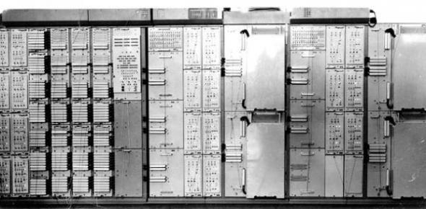  
  
Рис. 7. ЦКВ 5Э261  
  
ЦКВ 5Э26 легко адаптировался к различным требованиям по производительности и памяти в системах управления специального назначения. Устройство также работало в реальном времени, снабжалось развитым математическим обеспечением, эффективной системой автоматизации программирования и возможностью работы с языками высокого уровня. В 5Э26 была реализована энергонезависимая память команд на микробиаксах с возможностью электрической перезаписи информации внешней аппаратурой записи и введена эффективная система эксплуатации с двухуровневой локализацией неисправной ячейки, обеспечивающая эффективность восстановления аппаратуры среднетехническим персоналом.  
  
В качестве интегральных схем использовались в основном полупроводниковые микросхемы одних из первых отечественных серий-133 и 130 (ТТЛ-типа).  
  
Характеристики 5Э261  
  
Элементная база: стандартная серия ТТЛ-микросхем  
Быстродействие: 1,5 млн операций в секунду  
Потребляемая мощность: 5,5 кВт  
Разрядность: 32  
Объем оперативной памяти: 32-34 Кб  
Объем командной памяти: 64-256 Кб  
Независимый процессор ввода-вывода информации по 12 каналам связи: максимальный темп обмена свыше 1 Мб/с.  
  
Опыт создания ЭВМ 5Э26 стал базой для конструирования семейства супер-ЭВМ «Эльбрус». Название было предложено Лебедевым. Появление «Эльбруса» завершило создание ПРО СССР, однако сам он уже не успел принять участие в их разработке.

**Конец пути**

Специализированные ЭВМ, созданные под руководством С.А. Лебедева для системы противоракетной обороны, стали основой достижения стратегического паритета СССР и США в период "холодной войны". В 1952−1955 гг. ученик С.А. Лебедева В.С. Бурцев были разработаны специализированные ЭВМ "Диана-1" и "Диана-2" для автоматического съема данных с радиолокатора и автоматического слежения за целями. Затем для системы противоракетной обороны (ПРО), генеральным конструктором которой был Г.В. Кисунько, в 1958 г. была предложена ламповая ЭВМ М-40, а немного позднее М-50. Создатели первой системы ПРО получили Ленинскую премию. Среди них были Г.В. Кисунько, С.А. Лебедев и В.С. Бурцев. Увидеть выпуск следующей серии высокопроизводительных ЭВМ, которые разрабатывал ИТМиВТ, С.А. Лебедеву не довелось. Сергей Алексеевич Лебедев умер 3 июля 1974 г. в Москве. Он похоронен на Новодевичьем кладбище.

Сергея Алексеевича Лебедева – талантливого ученого по праву считают основоположником отечественной вычислительной техники. Имя С.А. Лебедева теперь носит ИТМиВТ, в котором есть небольшой музей. Ученики С.А. Лебедева создали свои научные школы и коллективы.

Источники:

1. <https://habr.com/ru/company/ua-hosting/blog/388169/> (дата обращения 08.01.22)
2. <https://mipt.ru/dppe/science_articles/105_years_Lebedev.php> (дата обращения 08.01.22)
3. <https://mpei.ru/Science/ScientificEvents/scientificschools/radioeng/Pages/lebedevsa.aspx> (дата обращения 08.01.22)
4. <https://bigenc.ru/physics/text/2134756> (дата обращения 08.01.22)
5. <https://bigenc.ru/technology_and_technique/text/2134888> (дата обращения 08.01.22)
6. <https://polymus.ru/ru/persons/lebedev-sergey/> (дата обращения 08.01.22)